CZĘŚĆ I - DOSTAWA i MONTAŻ MEBLI

Kody CPV:
39000000-2 Meble (włącznie z biurowymi), wyposażenie, urządzenia domowe (z wyłączeniem oświetlenia) i środki czyszczące
39112000-0 Krzesła
39121000-6 Biurka i stoły
39141000-2 Meble i wyposażenie kuchni
39143000-6 Meble do sypialni, jadalni i salonu

Szczegółowy opis przedmiotu zamówienia
Przedmiotem zamówienia jest dostawa mebli przeznaczonych do wyposażenia budynku w miejscowości Borowo zgodnie z poniższym zestawieniem:

LP. | RODZAJ | ILOŚĆ SZTUK
1 | SZAFKA NOCNA | 14
2 | SZAFA DWUDRZWIOWA 90X60X190 | 3
3 | SZAFA JEDNODRZWIOWA 50X60X220 | 7
4 | STOLIK | 6
5 | WIESZAK DO PRZEDPOKOJU | 6
6 | SZAFKA NA BUTY | 6
7 | KRZESŁO | 22
8 | ZESTAW MEBLI KUCHENNYCH | 1
9 | BIURKO | 9
10 | SOFA Z FUNKCJĄ SPANIA | 1
11 | FOTEL ROZKŁADANY | 1

SZAFKA NOCNA RYS. NR 1
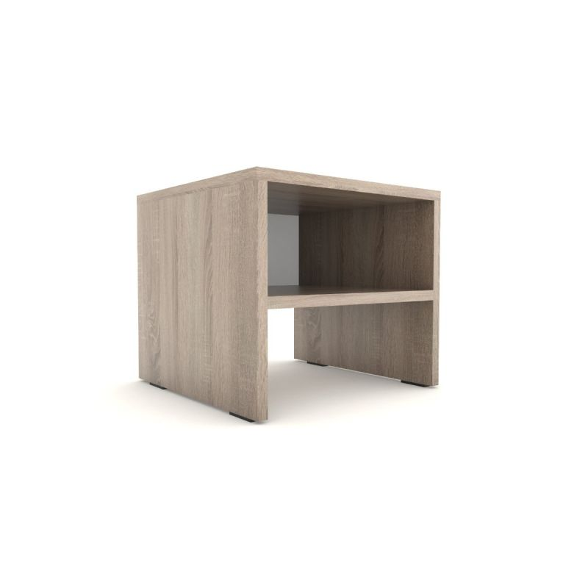LUB 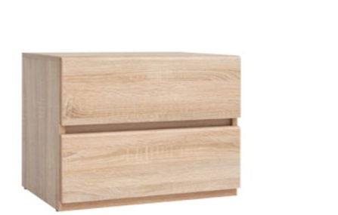

Istotne warunki zamówienia:

- Szafka nocna rysunek poglądowy nr 1
- Wymiary szafki (szer./gł./wys.): ok. – 40-45cm x 40-45cm x 50 cm
- Elementy konstrukcji wykonane z płyty meblowej –laminat
- Wyposażenie : 1 półka lub minimum jedna szuflada
- Od spodu zamontowane ślizgacze meblowe
- Kolor szafki : dąb sonoma
- Od spodu zamontowane ślizgacze

SZAFA DWUDRZWIOWA RYS. NR 2

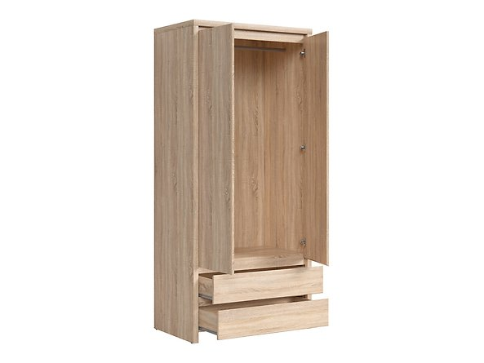

Istotne warunki zamówienia:
- Szafa dwudrzwiowa rysunek poglądowy nr 2
- Wymiary (szer./gł./wys.) ok. : - 90 x 60 x 190 cm
- Elementy konstrukcji wykonane z płyty meblowej – laminat
- Drzwi skrzydłowe na zawiasach
- Od spodu zamontowane ślizgacze meblowe
- Kolor:
- korpus , półki, przegroda, fronty – dąb sonoma
- plecy: biała płyta
- Wyposażenie :
- minimum 2 szuflady lub 2 półki
- drążek wieszakowy
- uchwyty : metalowe
8. Od spodu zamontowane ślizgacze meblowe

SZAFA JEDNODRZWIOWA RYS. NR 3

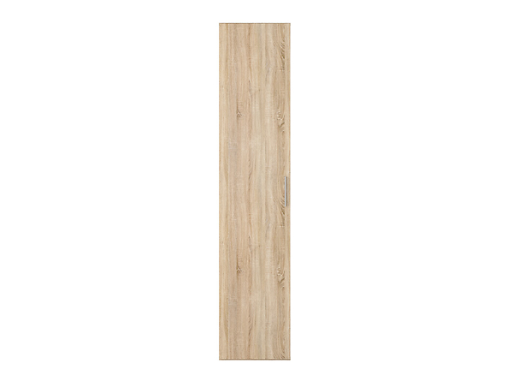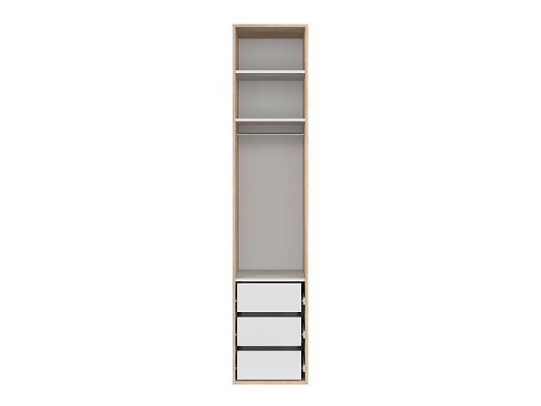
Istotne warunki zamówienia:
- Szafa jednodrzwiowa rysunek poglądowy nr 3
- Wymiary (szer./gł./wys.) ok. : - 50 x 60 x 220 cm
- Elementy konstrukcji wykonane z płyty meblowej – laminat
- Drzwi skrzydłowe na zawiasach
- Od spodu zamontowane ślizgacze meblowe
- Kolor:
- korpus , półki, przegroda, fronty – dąb sonoma
- plecy: biała płyta
- Wyposażenie :
- minimum 2 szuflady lub 2 półki
- drążek wieszakowy
- uchwyty : metalowe
8. Od spodu zamontowane ślizgacze meblowe

STOLIK RYS. NR 4
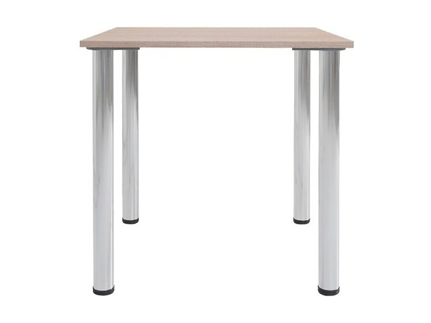

Istotne warunki zamówienia:
- Stolik rysunek poglądowy nr 4
- Wymiary (szer./gł./wys.) ok. : - 70 x 70 x 75 cm
- Elementy konstrukcji wykonane z płyty meblowej – laminat
- Nogi - chromowane
- Od spodu zamontowane ślizgacze meblowe
- Kolor: dąb sonoma
- Od spodu zamontowane ślizgacze meblowe

WIESZAK DO PRZEDPOKOJU RYSUNEK NR 6
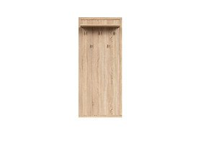
Istotne warunki zamówienia:
- Wieszak do przedpokoju rysunek poglądowy nr 6
- Bryła zestawu : płyta meblowa
- Zestaw składa się :
- wieszak z haczykami (metal)
- Ilość wieszaków – minimum 3
- pólka nad wieszakami (płyta meblowa – laminat)
4. Wymiary :
- głębokość ok. – 30 cm
- szerokość ok. – 40 cm - 50 cm
- wysokość ok. – 150 cm
5. Kolor : dąb sonoma

SZAFKA NA BUTY RYS NR 7

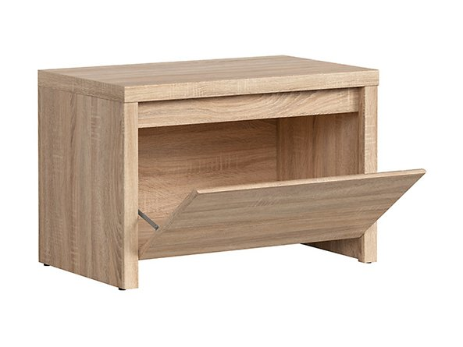
Istotne warunki zamówienia:
- Szafka na buty rysunek poglądowy nr 7
- Bryła zestawu : płyta meblowa
- Szafka składa się :
- półka na buty (płyta meblowa – laminat)
- półka zamontowana na zawiasach , otwierana w dół
4. Wymiary :
- głębokość ok. – 40 cm
- szerokość ok. – 40 cm - 50 cm
- wysokość ok. – 45 cm
5. Kolor : dąb sonoma
6. Od spodu zamontowane ślizgacze meblowe

KRZESŁO RYS NR 8
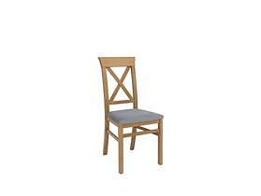

Istotne warunki zamówienia:
- Krzesło rysunek poglądowy nr 8
- Bryła : płyta meblowa
3. Wymiary :
- głębokość ok. – 54 cm
- szerokość ok. – 44 cm
- wysokość ok. – 96 cm
4. Kolor oparcia i nóg : dąb sonoma, polakierowane, lakier poliuretanowy odporny
na temperaturę i wilgoć.
5. Siedzisko tapicerowane:
- wypełnienie – pianka
- tapicerka – tkanina minimalizująca ryzyko zniszczenia poprzez poplamienie
- kolor tapicerki jednolity (szary lub grafitowy)
6. Od spodu zamontowane ślizgacze meblowe

ZESTAW MEBLI KUCHENNYCH RYS NR 9,10,11

RYSUNEK NR 9
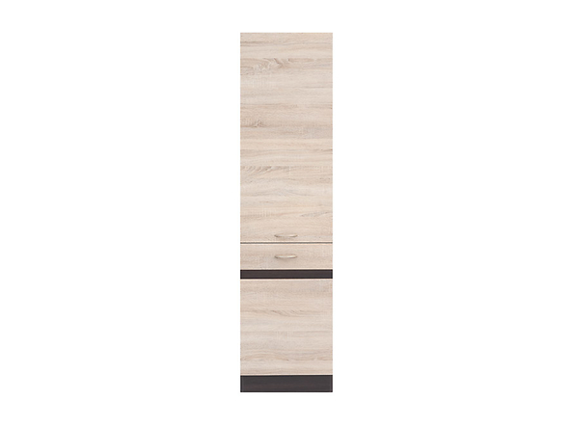
Istotne warunki zamówienia:
- Szafka stojąca kuchenna rysunek poglądowy nr 9
- Korpus : płyta meblowa folia finish, krawędzie oklejane melaminą
- Fronty: płyta meblowa
- Blat: płyta meblowa, sztuczne, krawędzie cięte oklejane melaminą w kolorze blatów przednia krawędź obrzeże
- Drzwi : ilość - 2
- Wymiary :
- głębokość max. – 57 cm
- szerokość ok. – 50 cm
- wysokość ok. – 196 cm
7. Kolor - korpus- wenge, fronty szafek górnych- dąb sonoma, fronty szafek dolnych
dąb sonoma (wstawka- wenge), blat- dąb sonoma,
8.Akcesoria: zawiasy - Hettich, prowadnica rolkowa, uchwyt plastikowy SCHWINN,
fronty z nawierceniami pod uchwyt rozstaw 96mm, noga - ślizgacz meblowy

RYSUNEK NR 10
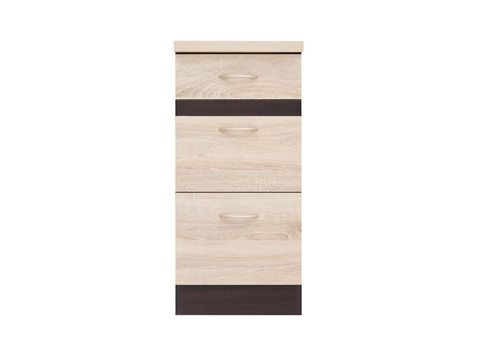
Istotne warunki zamówienia:
- Szafka stojąca kuchenna rysunek poglądowy nr 10
- Korpus : płyta meblowa folia finish, krawędzie oklejane melaminą
- Fronty: płyta meblowa
- Blat: płyta meblowa, sztuczne, krawędzie cięte oklejane melaminą w kolorze blatów przednia krawędź obrzeże
- Szuflady : ilość minimum 3
- Wymiary :
- głębokość max. – 47 cm
- szerokość ok. – 40 cm
- wysokość ok. – 85 cm
7. Kolor - korpus- wenge, fronty szafek górnych- dąb sonoma, fronty szafek dolnych
dąb sonoma (wstawka- wenge), blat- dąb sonoma,
8.Akcesoria: zawiasy - Hettich, prowadnica rolkowa, uchwyt plastikowy SCHWINN,
fronty z nawierceniami pod uchwyt rozstaw 96mm, noga - ślizgacz meblowy

RYSUNEK NR 11
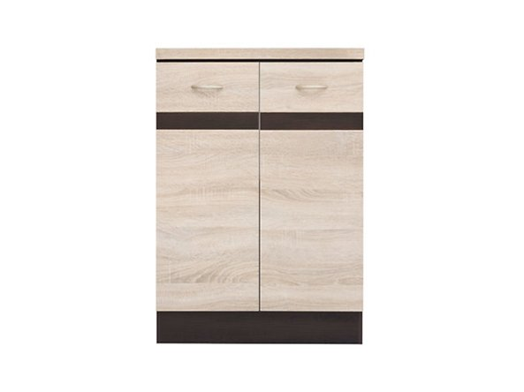
Istotne warunki zamówienia:
- Szafka stojąca kuchenna rysunek poglądowy nr 10
- Korpus : płyta meblowa folia finish, krawędzie oklejane melaminą
- Fronty: płyta meblowa
- Blat: płyta meblowa, sztuczne, krawędzie cięte oklejane melaminą w kolorze blatów przednia krawędź obrzeże
- Szuflady : ilość 2
- Szafki : ilość 2
- Wymiary :
- głębokość max. – 47 cm
- szerokość ok. – 60 cm
- wysokość ok. – 85 cm
oraz
- głębokość max. – 47 cm
- szerokość ok. – 80 cm
- wysokość ok. – 85 cm
8. Kolor - korpus- wenge, fronty szafek górnych- dąb sonoma, fronty szafek dolnych
dąb sonoma (wstawka- wenge), blat- dąb sonoma,
9.Akcesoria: zawiasy - Hettich, prowadnica rolkowa, uchwyt plastikowy SCHWINN,
fronty z nawierceniami pod uchwyt rozstaw 96mm, noga - ślizgacz meblowy

BIURKO RYS. NR 12

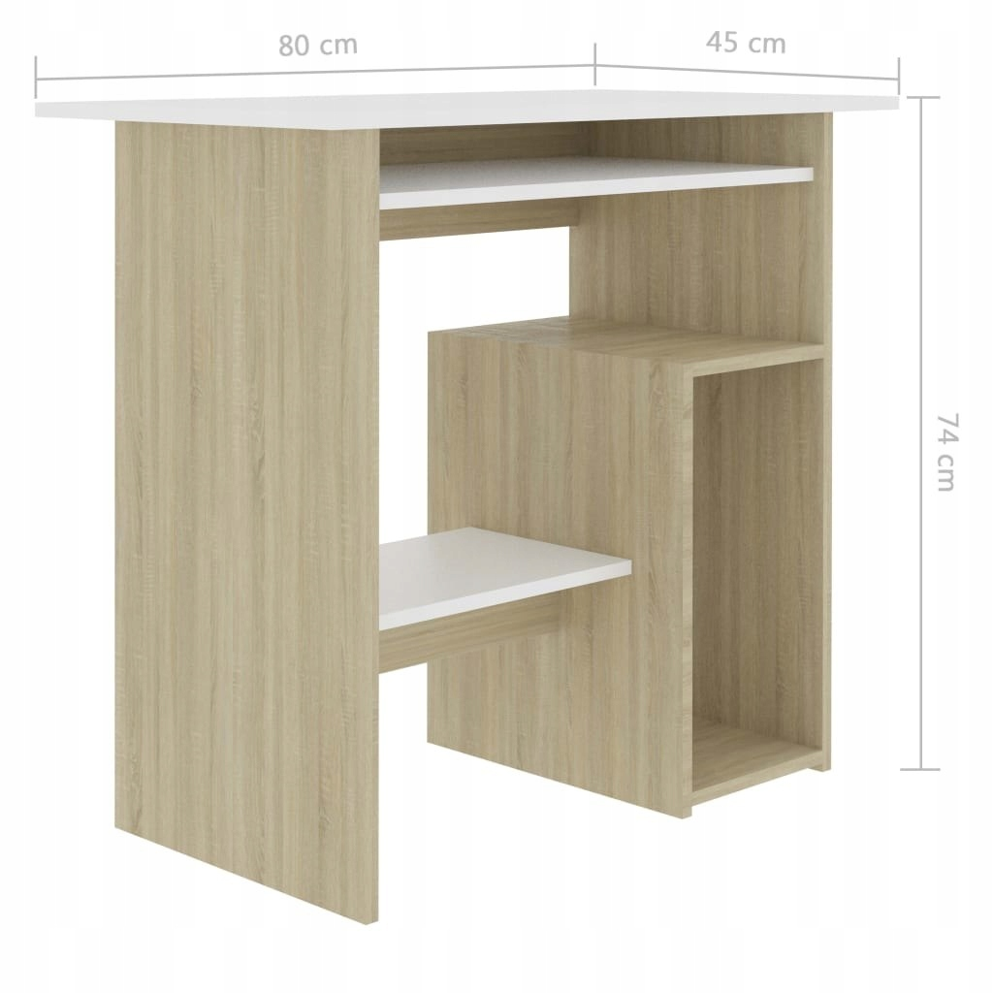

Istotne warunki zamówienia:
- Biurko rysunek poglądowy nr 1
- Wymiary biurka (szer./gł./wys.) ok. – 80 x 45 x 74 cm
- Elementy konstrukcyjne wykonane z płyty meblowej
- Od spodu zamontowane ślizgacze meblowe
- Kolor: dwukolorowe (biały i dąb sonoma) lub jednokolorowe (dąb sonoma)

SOFA RYSUNEK NR 2

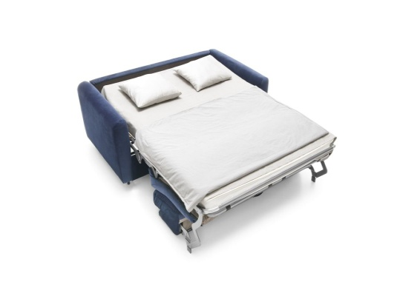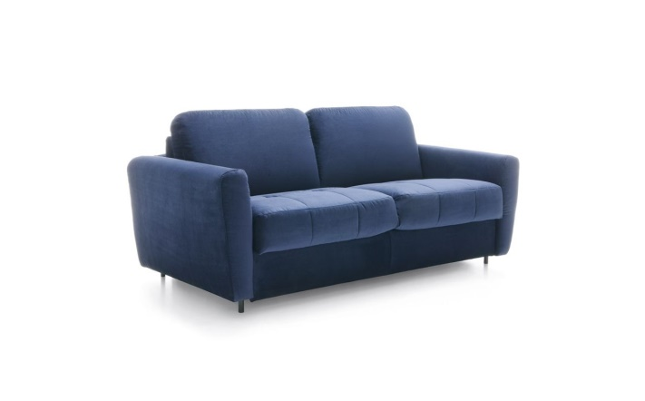
Istotne warunki zamówienia:
- Sofa rys. poglądowy nr 2
- Wymiary sofy złożonej ok. szer.190 cm gł. 100 cm
- Funkcja - spania
- Elementy konstrukcyjne z płyty MDF lub płyty dwustronnie laminowanej na bazie 3-warstwoej płyty wiórowej
- Elementy konstrukcyjne boków - obicie
- tapicerowane
- tkanina jednokolorowa (szara)
- Nóżki : metalowe zintegrowane ze stelażem
- Od spodu zamontowane ślizgacze meblowe
- Wypełnienie
- siedziska – pianka
- oparcie –pianka
- podłokietnik - pianka

FOTEL ROZKŁADANY RYSUNEK NR 3

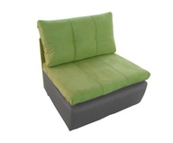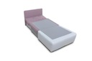

Istotne warunki zamówienia:
- Fotel rozkładany rys. poglądowy nr 3
- Wymiary sofy złożonej
- długość max 81cm
- głębokość max 81 cm
- wysokość – ok.70 cm
- Funkcja – spania
- powierzchnia spania – długość ok. 190 cm
- Elementy konstrukcyjne z płyty MDF lub płyty dwustronnie laminowanej na bazie 3-warstwoej płyty wiórowej
- Elementy konstrukcyjne boków - obicie
- tapicerowane
- tkanina dwukolorowa (limonowy – szary, jasny szary – grafitowy) lub jednokolorowa (szara)
- Nóżki : metalowe zintegrowane ze stelażem
- Od spodu zamontowane ślizgacze meblowe
- Wypełnienie
- siedziska – pianka
- oparcie –pianka

OGÓLNE WYMAGANIA W ZAKRESIE KONSTRUKCJI I WYKONAWSTWA MEBLI

- Podstawowe materiały i ich jakość.
- płyty wiórowe laminowane wykonane zgodnie z obowiązującymi normami, z atestem na stopień wydzielania formaldechydu – klasa higieny E1.

- materiały pochodzenia chemicznego tj. lakiery, kleje, tworzywa sztuczne, okleiny, materiały gąbczaste i inne – zgodnie z wymaganiami higienicznymi określonymi w normie przedmiotowej na dany rodzaj materiału – pozytywny atest PZH lub innej instytucji upoważnionej do atestowania wyrobów w tym zakresie.
- Połączenia konstrukcyjne.
- połączenia rozbieralne powinny umożliwiać montaż i demontaż bez dodatkowych
zabiegów technologicznych.

- połączenia śrubowe, nitowane, spawane itp. zgodnie z obowiązującymi normami.
- Rodzaje zamków, okuć, kółek meblowych itp.
- Zamki, zawiasy, okucia oraz kółka meblowe muszą spełniać określone wymagania zawarte w normach branżowych. Zamki i okucia powinny mieć powłokę antykorozyjną lub zabezpieczającą oraz stanowić harmonijne uzupełnienie mebla.

- Wymogi wytrzymałościowe i funkcjonalne.
- Powierzchnie robocze mebli powinny być odporne na działanie czynników fizykochemicznych. Odporność zgodna z normami na określone czynniki działania jak: płyny, temperatura, uderzenia, ścieranie itp.
Odkształcalność i miękkość części tapicerowanych mebli, odporność użytkowa tkanin obiciowych powinna spełniać normy obowiązujące w branży tapicerskiej.
Meble powinny spełniać wymagania “krytyczne” tzn. wytrzymałość, bezpieczne rozwiązania konstrukcyjne i higieniczność oraz inne istotne wymagania np. forma plastyczna, zestawialność, zharmonizowanie części składowych, funkcjonalność itp.

- Kolorystyka mebli i tkanin obiciowych.
- możliwość zmiany zamówienia po konsultacji z Zamawiającym

CZĘŚĆ II - DOSTAWA i MONTAŻ ŁÓŻEK

Kody CPV:
39000000-2 Meble (włącznie z biurowymi), wyposażenie, urządzenia domowe (z wyłączeniem oświetlenia) i środki czyszczące
39143000-6 Meble do sypialni, jadalni i salonu

Szczegółowy opis przedmiotu zamówienia
Przedmiotem zamówienia jest dostaw i montaż łóżek przeznaczonych do wyposażenia budynku w miejscowości Borowo zgodnie z poniższym zestawieniem:

Lp. | RODZAJ | Ilość sztuk
1 | ŁÓŻKO POJEDYNCZE : WYMIAR 80 X 200 CM | 16
2 | ŁÓŻKO POJEDYNCZE : WYMIAR 70 X 200 CM | 4

ŁÓŻKO HOTELOWE RYSUNEK NR 1

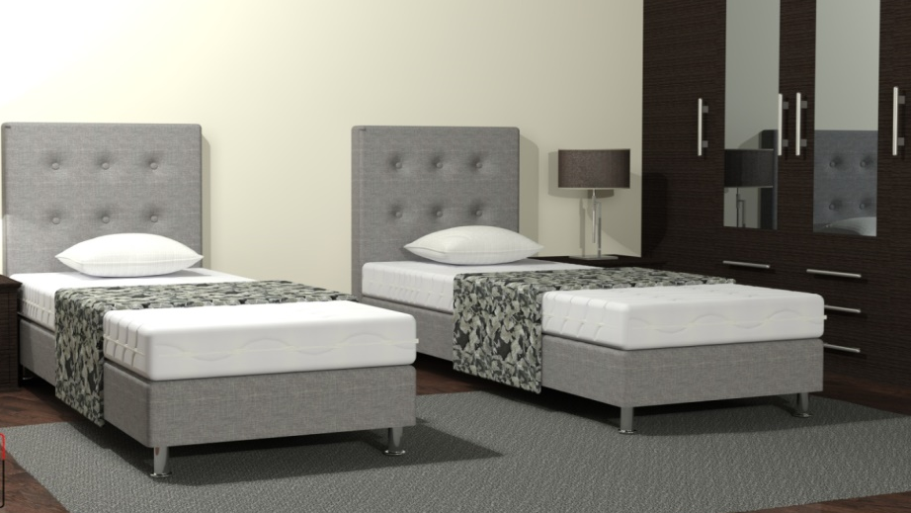

Istotne warunki zamówienia:
- Łóżko sypialniane pojedyncze rys. poglądowy nr 1
- Wymiary łóżka 70 x 200 oraz 80 x 200 (1 podstawa +1 wezgłowie +1 materac)
- Elementy konstrukcyjne z płyty MDF lub płyty dwustronnie laminowanej na bazie 3-warstwoej płyty wiórowej
- Elementy konstrukcyjne boków – tapicerowane (szare)
- Nogi : metalowe chromowane
- Łączniki do łóżek (krokodylki)
- Od spodu zamontowane ślizgacze meblowe
- Wezgłowie :
- szybki montaż za pomocą systemu szynowego
- wysokość wezgłowia max. 116 cm
- kolor : taki jak elementy konstrukcyjne boków (szary)
- W zestawie:
- stelaż (wypełniony pianką poliuretanową, pokrytej na stałe tkaniną)
- górna powierzchnia tkaniny antypoślizgowa zapobiegająca przesuwaniu się materaca
- materac 80 x 200 oraz 70 x 200:
- rodzaj: sprężynowy
- konstrukcja: sprężyny kieszeniowe, pokryte obustronnie pianką poliuretanową
- materac dwustronny
- średnia twardość materaca
- wysokość materaca do 20 cm
- możliwość zamówienia pokrowca na materac z systemem łączenia

OGÓLNE WYMAGANIA W ZAKRESIE KONSTRUKCJI
I WYKONAWSTWA MEBLI

- Podstawowe materiały i ich jakość.
- płyty wiórowe laminowane wykonane zgodnie z obowiązującymi normami, z atestem na stopień wydzielania formaldechydu – klasa higieny E1.

- materiały pochodzenia chemicznego tj. lakiery, kleje, tworzywa sztuczne, okleiny, materiały gąbczaste i inne – zgodnie z wymaganiami higienicznymi określonymi w normie przedmiotowej na dany rodzaj materiału – pozytywny atest PZH lub innej instytucji upoważnionej do atestowania wyrobów w tym zakresie.

- Połączenia konstrukcyjne.
- połączenia rozbieralne powinny umożliwiać montaż i demontaż bez dodatkowych
zabiegów technologicznych.

- połączenia śrubowe, nitowane, spawane itp. zgodnie z obowiązującymi normami.

- Rodzaje zamków, okuć, kółek meblowych itp.
- Zamki, zawiasy, okucia oraz kółka meblowe muszą spełniać określone wymagania zawarte w normach branżowych. Zamki i okucia powinny mieć powłokę antykorozyjną lub zabezpieczającą oraz stanowić harmonijne uzupełnienie mebla.

- Wymogi wytrzymałościowe i funkcjonalne.
- Powierzchnie robocze mebli powinny być odporne na działanie czynników fizykochemicznych. Odporność zgodna z normami na określone czynniki działania jak: płyny, temperatura, uderzenia, ścieranie itp.
Odkształcalność i miękkość części tapicerowanych mebli, odporność użytkowa tkanin obiciowych powinna spełniać normy obowiązujące w branży tapicerskiej.
Meble powinny spełniać wymagania “krytyczne” tzn. wytrzymałość, bezpieczne rozwiązania konstrukcyjne i higieniczność oraz inne istotne wymagania np. forma plastyczna, zestawialność, zharmonizowanie części składowych, funkcjonalność itp.

- Kolorystyka mebli i tkanin obiciowych.
- możliwość zmiany zamówienia po konsultacji z Zamawiającym

